
Муниципальное автономное учреждение
дополнительного образования
«Дворец творчества детей и молодежи»

Отдел «Синтез искусств»

Сценарий мероприятия
ко дню пожилого человека
для детей 5 - 6 лет
«От души с поклоном и любовью»
дата проведения: 3 октября, 2025 год

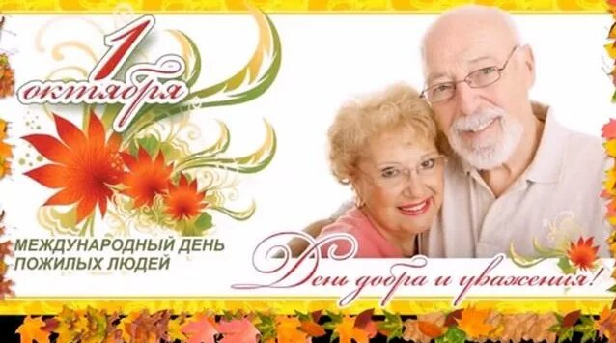

Разработала:
педагог дополнительного образования
высшей категории
Жигалева Татьяна Викторовна

г. Оренбург, 2025
Цель: воспитание уважения и любви к пожилым людям, привлечение внимания к проблемам людей пожилого возраста, неразрывная связь поколений
Задачи:
· формировать доброе, уважительное отношение к старшему поколению;
· расширить знания учащихся об истории праздника;
· создать позитивное, праздничное настроение у аудитории;
· развивать коммуникативные навыки;
· воспитание милосердия.
Ход мероприятия:
Ведущий: Летят года, за ними не угнаться -
Спешат часы, сменяя день за днём…
Но знаю, не устану удивляться
Тем временем, что осенью зовём.
Октябрь - дождливый месяц в ожиданье снега
Итог труда, любви, веселых летних дней
В знак преклоненья перед жизнью человека,
Нам дарит праздник пожилых людей.
Добрый день, дорогие друзья! В осеннем календаре есть необычная дата, когда сердце переполняется чувством глубокой признательности, когда хочется говорить слова благодарности, быть особенно чуткими и внимательными к людям старшего поколения - это 1 октября Международный день пожилых людей, который отмечается в Российской Федерации с 1992 года.
Ребенок:
Пожилой человек - это тот,
Кто живет очень долго,
Преисполненный чувства
Гражданского долга,
Кто умеет любить,
Кто умеет мечтать,
Кто чужие ошибки
Умеет прощать!
Пусть он возрастом стар,
Человек пожилой,
Но душою и сердцем
Всегда молодой!
Ребенок: Праздник мудрых и любимых,
Самых лучших и красивых,
Тех, кто нам всего родней, -
Праздник пожилых людей!
Вы для нас всегда в почёте,
Опыт нам передаёте
Свой бесценный просто так,
Нам чтоб не попасть впросак.

Ребенок: Вам желаем мы здоровья,
Окружают пусть любовью
Близкие, родные люди.
Пусть удача рядом будет.
Смеха, радости и счастья!
Пусть глаза блестят почаще.
В дом уютный никогда
Не заходит пусть беда.
Ребенок: Дорогие наши бабушки и дедушки!
Мы благодарны вам за прожитые годы,
За то, что вы ненастьям всем назло,
Смеётесь так задорно и светло.
Нам очень хочется сегодня
Зажечь былой огонь в душе
И то, что вы помолодели,
Немного чувствуем уже.

- ЗВУЧИТ ОТРЫВОК «БАБУШКИ И ДЕДУШКИ»
Ведущий: Мы с детства впитываем от вас народные традиции и мудрость, основы культуры и родной речи. Из бабушкиных сказок, из рассказов дедушек рождается наша первая любовь к родной земле и её жителям.
Пожилые люди не только ухаживают за внуками, пекут пироги и варят варенье, но и находят себя в творчестве, кто-то пишет стихи, кто-то рисует картины, кто-то вышивает, а кто-то вяжет теплые вещи для своих близких и друзей, вкладывая в них свою любовь.
А наши бабушки, не только умеют творить своими руками, но и даже делают уроки со своими внуками.
- ЗВУЧИТ КОМПОЗИЦИЯ «ВХОД БАБУШЕК»
Сценка «Бабушки и внуки»
1. Дарина. 2. Арина.
1. - Здравствуйте, голубушка моя! Пойдём гулять в парк.
2. - Да что ты, я ещё уроки не сделала.
1. - Какие уроки? Ты что в детство впала?
2. - Дааа! А внуки? Сейчас модно делать уроки за внучат.
1. - Да, я всю жизнь за внуков уроки делаю.
2. - Правда? Это ты их так балуешь?
1. - Я не балую! Я с ними строго. Вот сделаю уроки, а начисто они у меня всегда сами переписывают.
2. - О, действительно строго.
1. - Так что если что, меня спрашивай, у меня опыт большой.
2. - Как ты считаешь, если мы с тобой и дальше так упорно будем учиться, может в нашу честь какую-нибудь единицу назовут?
1. - Её уже назвали.
2. - Как?
1. - Кол! Её ставят тем внукам, за кого бабушки делают уроки.
- ЗВУЧИТ КОМПОЗИЦИЯ «УХОД БАБУШЕК»
Ведущий: Как хорошо, что Вы, милые бабушки, пожаловали к нам на праздник! Настало время подарков! Тяните билетик!

5. КОМПОЗИЦИЯ «ЛОТЕРЕЯ»
- Чтоб была полна кубышка, вам необходима – КРЫШКА (на банку)
- Вечерами не скучай - ароматный пейте ЧАЙ (пакетик или коробка)
- Дорогая Вы наша, получите КОНФЕТКУ, только сами не ешьте, угостите соседку
- Наш подарок без изъяна - натуральные румяна (СВЁКЛА)
- Прямо из универмага - ТУАЛЕТНАЯ БУМАГА
- Пусть в жизни будет Вам теплее от подарка Прометея (СВЕЧА или ЛАМПОЧКА)
Ведущий: Вы прожили много лет и прошли через многое, вырастили детей, внесли свой вклад в развитие нашего мира: вы возводили фабрики и заводы, воевали на фронтах, добросовестно трудились в мирное время. А сегодня своей теплотой и лаской учите своих внучат быть добрыми и чуткими.
Здоровья вам, ни капли грусти,
Лишь впереди чудес судьбы,
Чтоб в доме вашем было густо
Тепла, достатка, доброты.
Пусть согревает ваше сердце
Общение в кругу семьи,
Проходит время интересно,
А счастье теплится внутри!

- ЗВУЧИТ МИНУС «БАБУШКА РЯДЫШКОМ С ДЕДУШКОЙ»
Ведущий: Дорогие наши бабушки и дедушки, мы поздравляем вас с теплым праздником и примите подарки от тех, кто вас сильно-сильно любит, здоровья вам и благополучия.

Дети под музыку вручают подарки бабушкам и дедушкам, сделанные своими руками.

